Муниципальное бюджетное учреждение культуры «Дом культуры «Алексеевский»
Акция «Волонтеры культуры-детям Донбасса»
Сотрудники Дома культуры "Алексеевский" присоединились к акции "Волонтёры культуры- детям Донбасса" , собрали и передали для детей предметы первой необходимости- одежду, канцтовары, предметы гигиены, книжки.

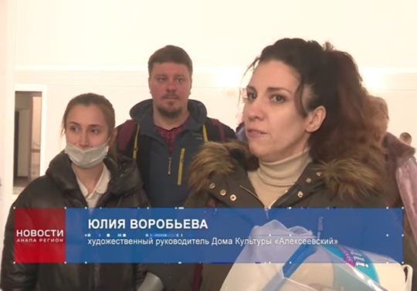

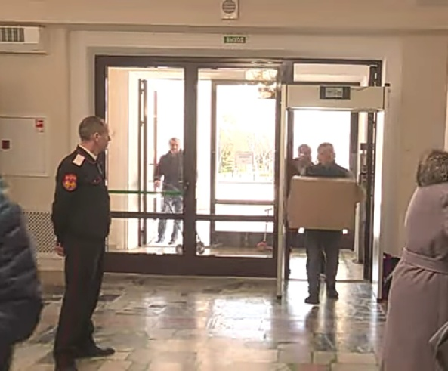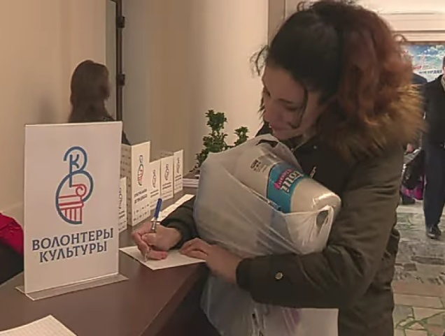

Художественный руководитель МБУК «ДК «Алексеевский» Ю.Ю. Воробьева

